Pom.xml 이번만 예전 버전 (try-catch위해)

Wep .xml 한글처리

<!-- JDBC template -->

<dependency>

<groupId>org.springframework</groupId>

<artifactId>spring-jdbc</artifactId>

<version>4.1.4.RELEASE</version>

</dependency>

<!-- myBatis -->

<dependency>

<groupId>org.mybatis</groupId>

<artifactId>mybatis</artifactId>

<version>3.2.8</version>

</dependency>

<dependency>

<groupId>org.mybatis</groupId>

<artifactId>mybatis-spring</artifactId>

<version>1.2.2</version>

</dependency>

Dto 생성

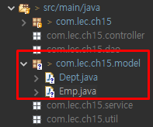

Emp.dto

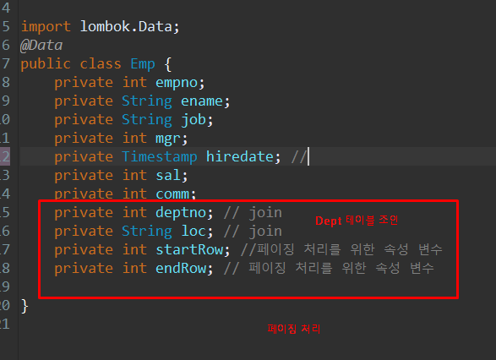

Config(Dept.xml , Emp.xml) 생성



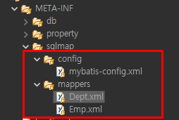

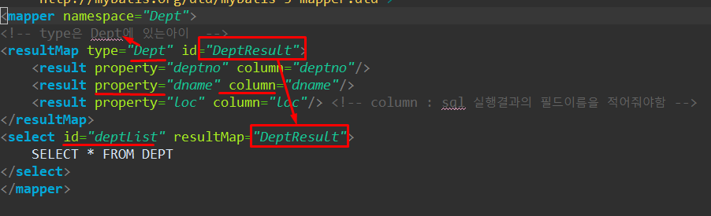

Dept.xml

Type은 Dept에 있는아이

Id 값은 : DeptResult

Property : dto에 있는 속성 값

Column : sql 실행 결과의 필드이름을 적어줘야함

Select id : sql id 값 셋팅

resultMap = 리턴값은 위에 id 값 DeptResult

**Emp.xml**

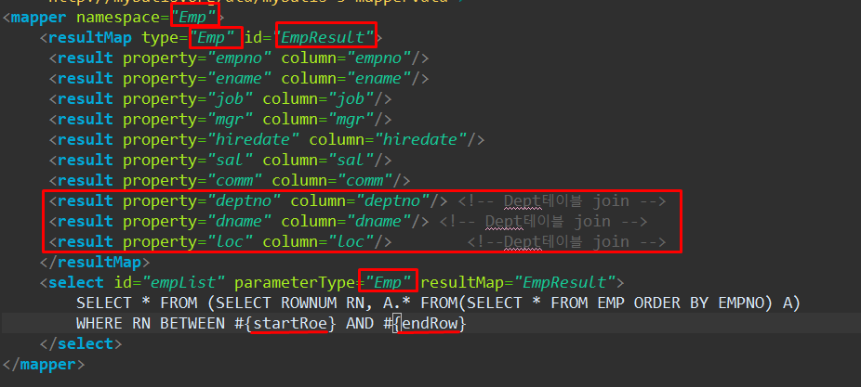

**<select Id : empList**

**parameterType은 “Emp”**

**리턴값 EmpResult**

**ArrayList 는 EmpResult 사용 !!**

**-totCnt**



**Id는 totCnt**

**resultType : int sql 결과가 숫자(int) 이기 때문에 “int” 사용**

**-detail (상세보기)**

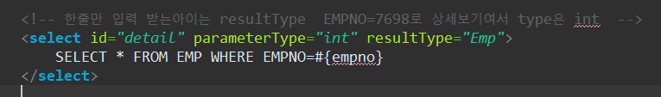

**Id 는 detail**

**parameterType = “int” 인데 이유는 empno가 숫자이기 때문에**

**resultType = “Emp” (받는게 list 아닐때 resultType사용)**

**- root-context.xml 2번째 3번째 처리**

**DeptDao 인터페이스생성 (dao 공부할때 확인)**

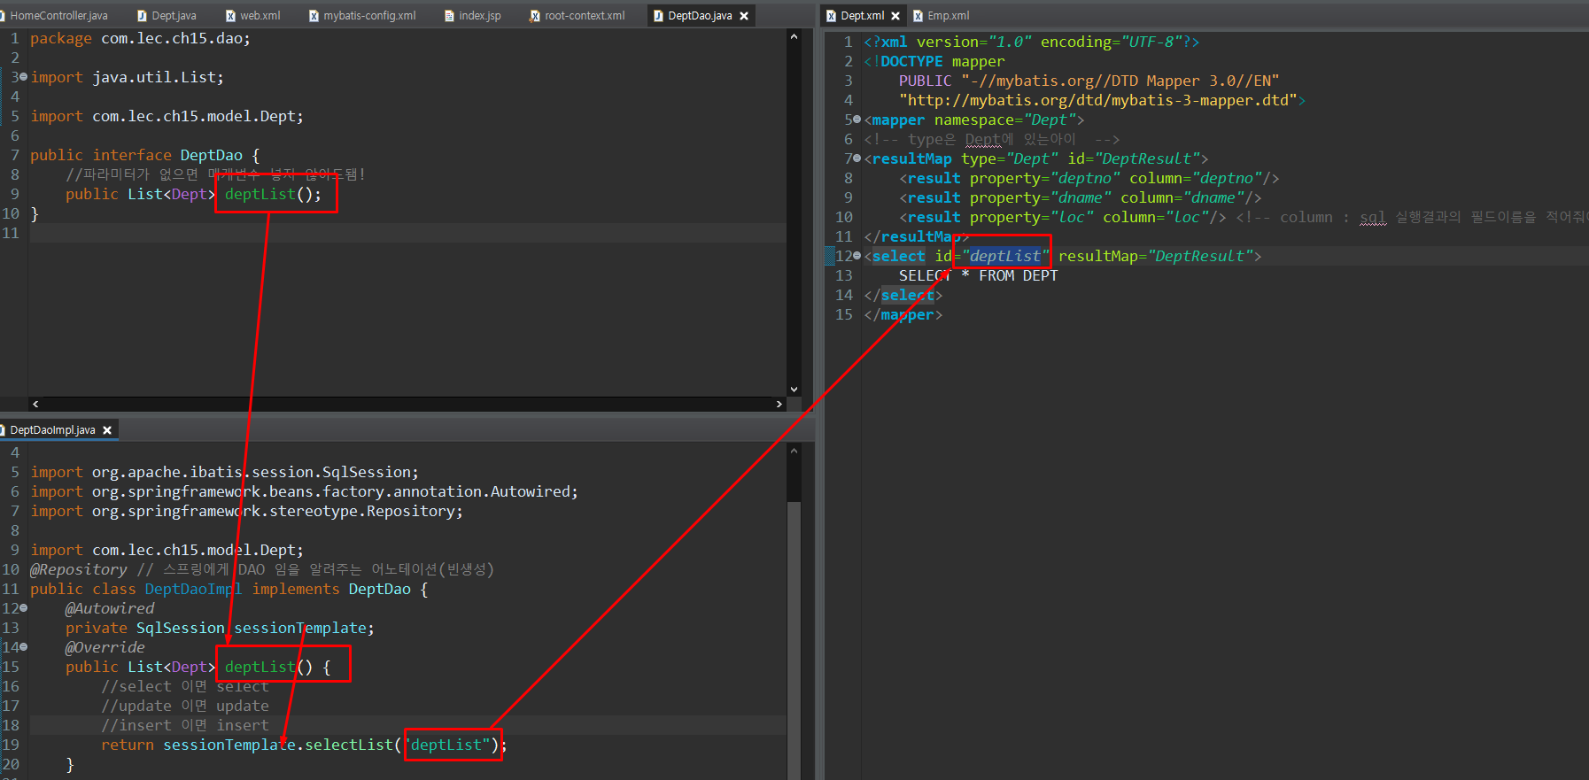

**Dao 요약 들어 갈 곳**

**EmpDao에서 xml에 입력한 sql 불러오기**

**-empList**

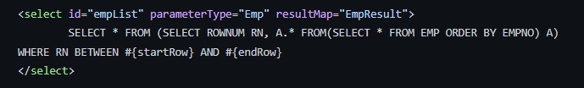



**xml 리스트는 resultMap - > dao List<>**

**parameterType = “Emp” - > dao (Emp emp)**

**-detail**

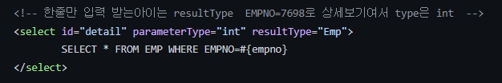



**xml : 한줄만 나오는아이는 (resultType=(Emp타입))**

**-> dao : Emp(resultMap에 type)**

**parameterType = “EMPNO가 숫자이기 때문에 int #empno “**

**- > dao : int empno**

-managerList

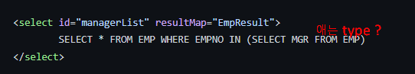



**- 리스트 여서 resultMap 사용 애는 왜 파라미터 타입이 없을까 ?**

**EmpService 인터페이스 생성**



**-Paging.java 클래스 만들기 com.lec.util**

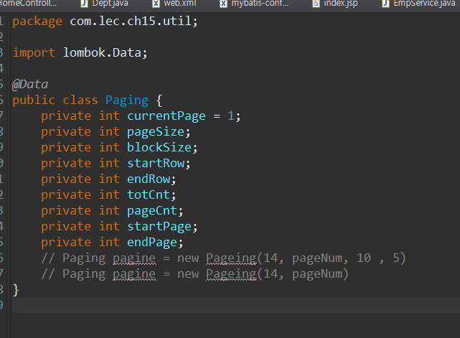

**-EmpService implements 받은 EMpServiceImpl 생성**

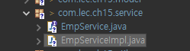

**-EmpController**

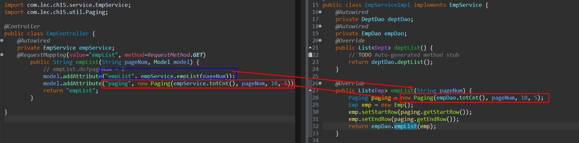

**empList.jsp**

**등록 실패 후 입력 했던거 안날라가게 하는법**

**write.jsp**

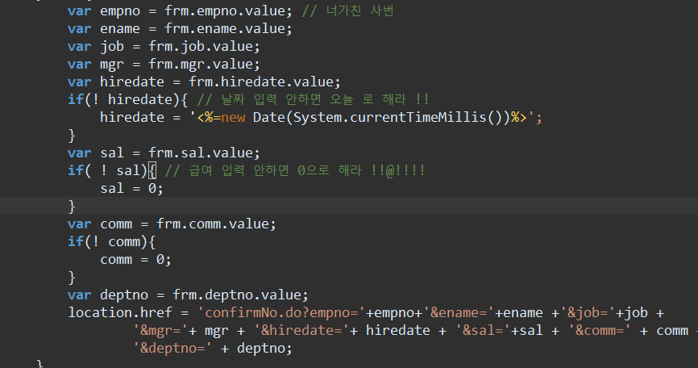

**-Write.do에 입력한 값 넘 겨 주고**

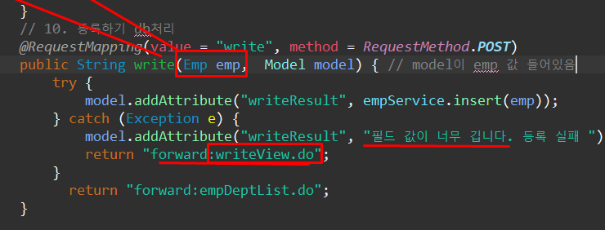

**-모든 값 Emp emp 로 받음**

**- 등록 실패 면 다시 뷰 단으로 넘어 갈 때 입력받은 값 emp 를 가지고 다시 간다**

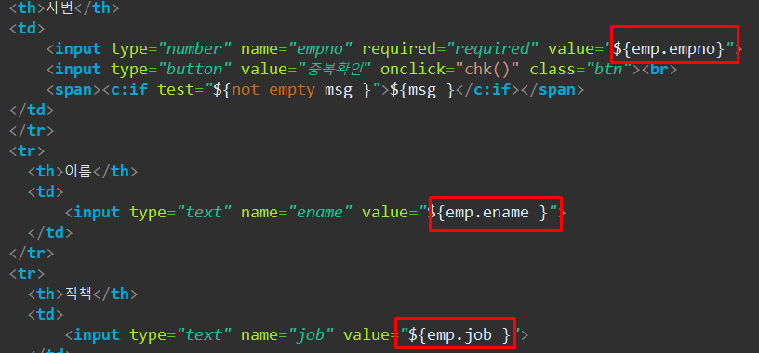

**Value 를 이용해 입력 받은 값을 받아 온다**

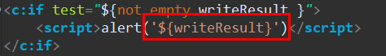

**실패 후 다시 돌아 올 때 alert 메시지 뿌려주고**